Руководство пользователя.
Инструкция по регистрации и авторизации
Нейросеть АРТ

1)
https://products.businesstech.store/ai_art/
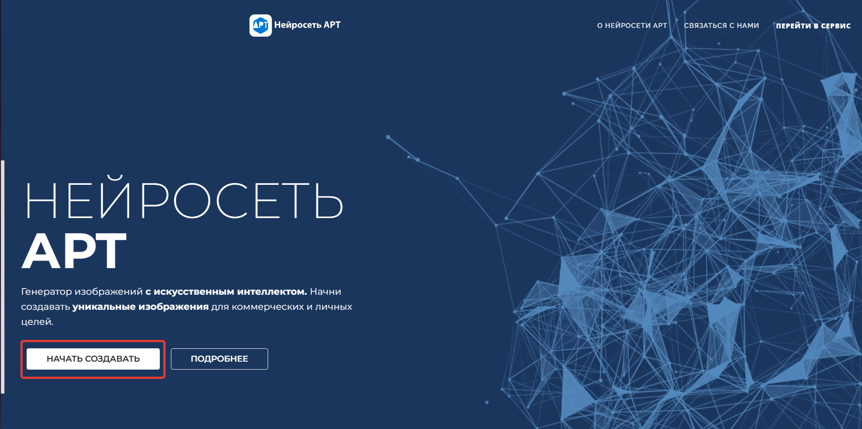
2)

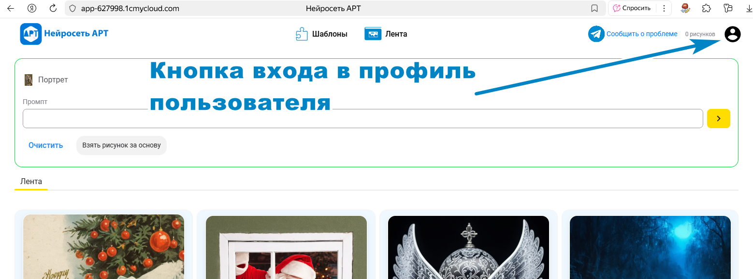

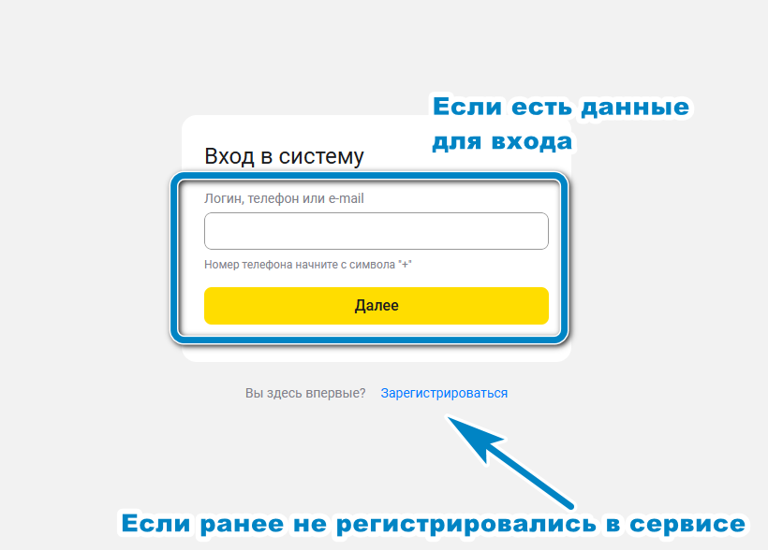

3) Регистрация
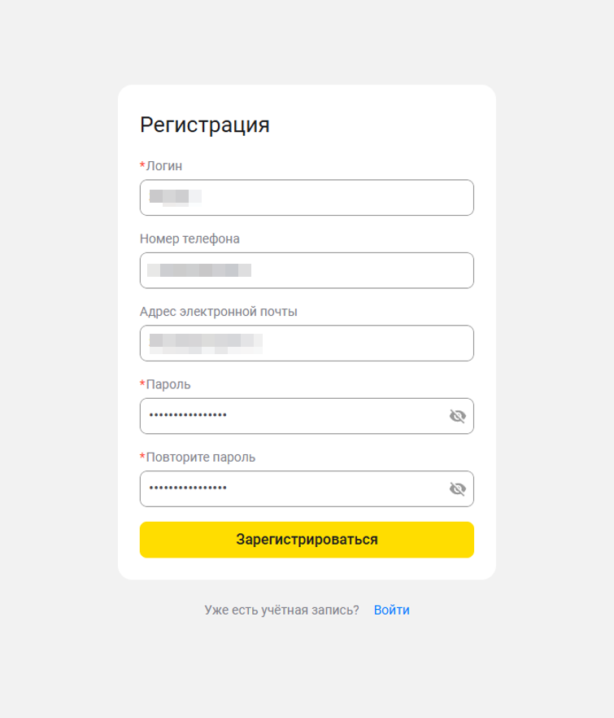

Затем система может запросить код отправленный или на почту или на телефон.

4)
Авторизация
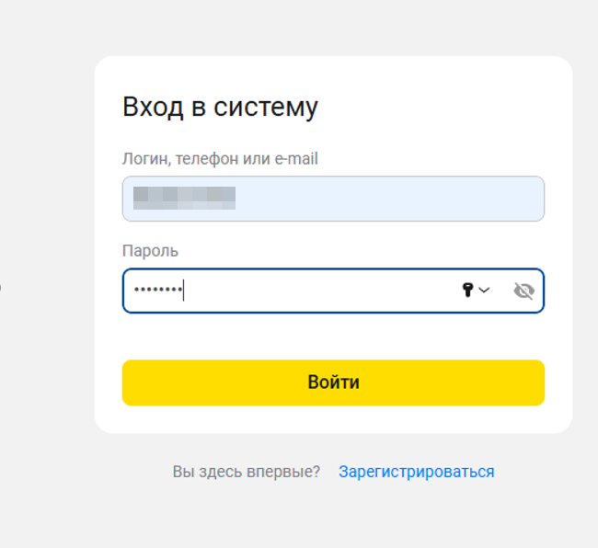

5)Вводим промт и генерируем изображение
